**МИНИСТЕРСТВО ЦИФРОВОГО РАЗВИТИЯ СВЯЗИ И МАССОВЫХ КОММУНИКАЦИЙ**

**Ордена Трудового Красного Знамени**

**Федеральное государственное бюджетное образовательное учреждение высшего образования**

**«Московский технический университет связи и информатики»**  
Факультет «Информационные технологии»

Кафедра «Системное программирование»

по дисциплине «Вычислительная техника» на тему:

«Булева алгебра и логические элементы»

**Лабораторная работа №1**

Вариант №7

Выполнил: студент 1 курса группы БСТ2502 Кочкин Иван Владимирович

Проверил: Нехороший Юрий Иванович

Кондратьева Ольга Владимировна

**Цель работы**: изучить основные логические элементы среды

разработки multisim, символику, алгоритм построения булевых

функций. Научиться строить таблицы истинности, логические

схемы и выполнять перечень возможностей логического

преобразователя. Проверить правильность выполнения

практической работы №1.

**Задание**

1. Согласно решению первого задания практической работы №1

построить логическую схему в программе multisim, проверить

правильность таблицы истинности и исходной функции.

1. В данном задании взять за основу построенную вами схему

второго номера практической работы №1 и проверить ее

правильность в программе multisim, а также правильность

таблицы истинности, функции в базисе «И-НЕ-ИЛИ»,

приведение к базису «И-НЕ» и ее логическую схему.

1. По аналогии с первым заданием проверить правильность

решения 3-го номера практической работы №1.

**Задание 1:**



Логическая схема:

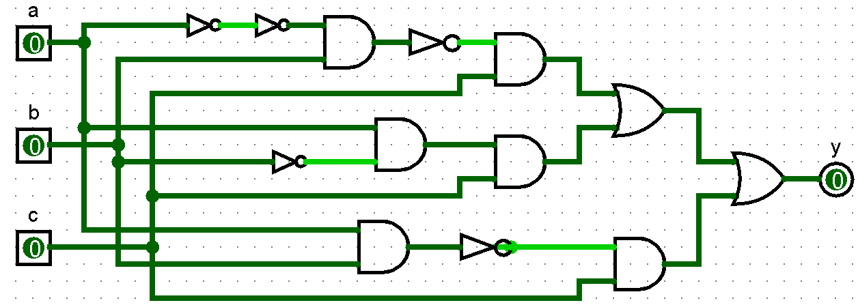

Таблица истинности:

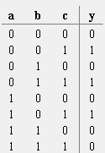

**Задание 2:**



Логическая схема:

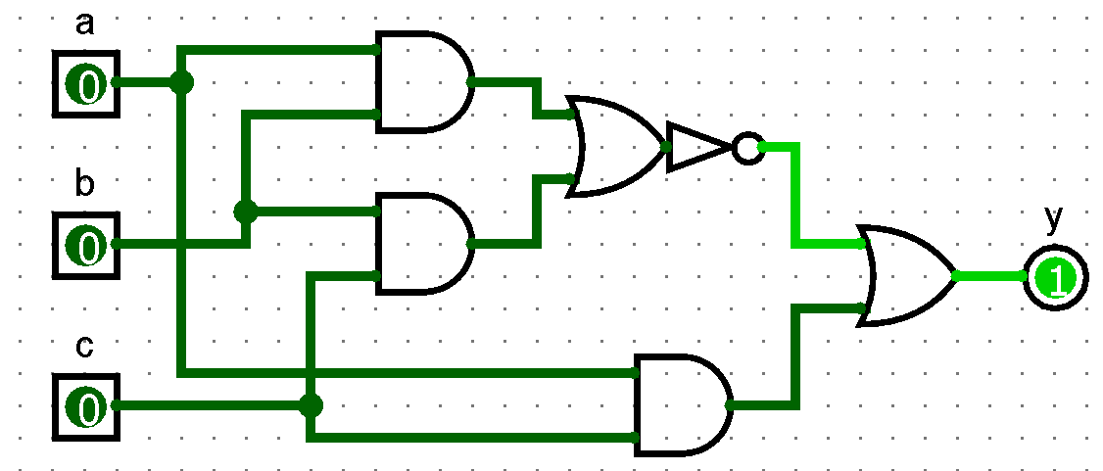

Таблица истинности:

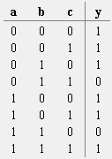

Приведение функции к базису {И-НЕ} с помощью закона двойного отрицания и теоремы де Моргана:

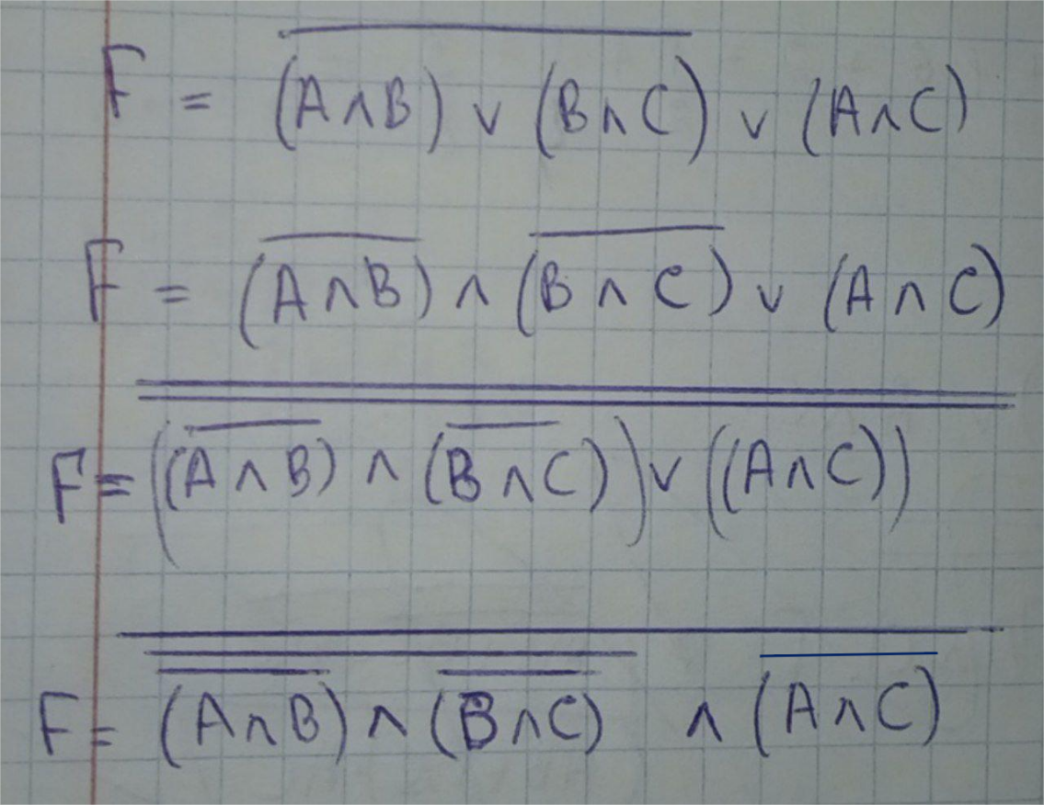

Логическая схема функции в базисе {И|НЕ}:

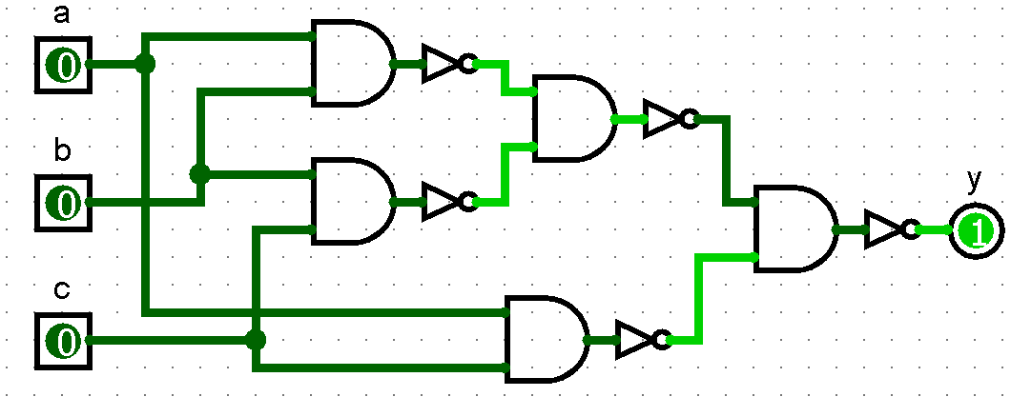

**Задание 3:**

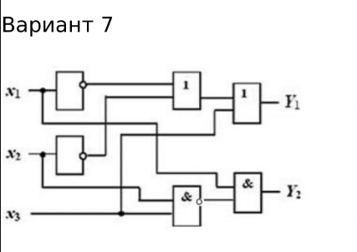

Булевая функция логической схемы:

Y1 = !x1 || !x2 || !x3

Y2 = x1 & !(x2 & x3)

Таблица истинности для логической схемы:

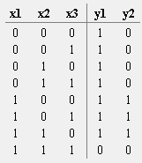

**Задание 4.**





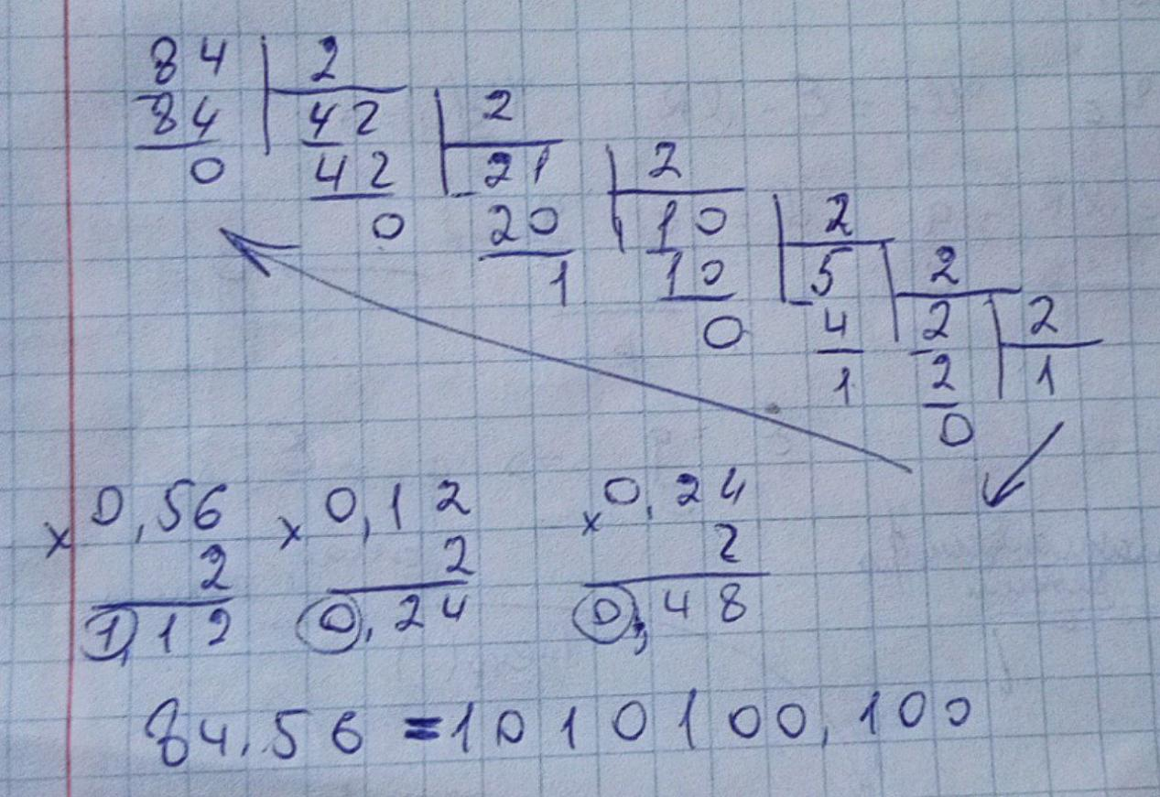

**Задание 5**





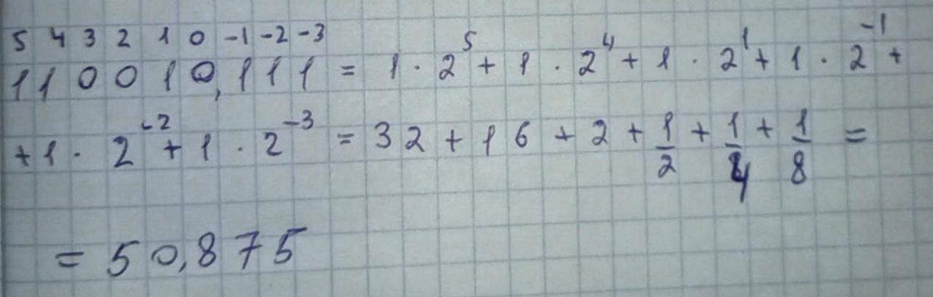

**Вывод**

В результате проделанной работы были изучены основные логические элементы, символика и математический язык построения булевых функций, был изучен способ построения таблиц истинности и решения задач, в которых требуется анализ и синтез логических функций и схем. Также были изучены основные логические элементы среды разработки logisim и способ построения логических схем в данном программном обеспечении.